SPECTRUL DE ABSORBŢIE

Introducere teoretică

Dacă printr-o substanţă transparentă (gaz, solid sau lichid) lăsăm să treacă lumina la un izvor cu spectru continuu şi analizăm apoi lumina cu ajutorul unui spectroscop. Se observă că din spectru lipsesc total sau parţial unele radiaţii iar în locul acestora apar linii sau benzi negre, avem un spectru de absorbţie.
Spectrele de absorbţie sunt foarte variate ca aspect.
Se deosebesc:
- Spectre de absorbţie cu linii datorate atomilor şi ionilor. Astfel de spectre se observă la trecerea luminii prin gaze sau prin vapori metalici.
- Spectre de absorbţie de bandă datorate moleculelor cu o structură mai complexă.
Spectrul de absorbţie observat cu spectroscopul variază ca aspect în funcţie de grosimea stratului absorbant. Cu cât stratul este mai gros, cu atât benzile par mai întunecate şi mai largi. Mărind şi mai mult grosimea stratului unele benzi se pot contopi într-o singură bandă mai lată.

Descrierea aparaturii

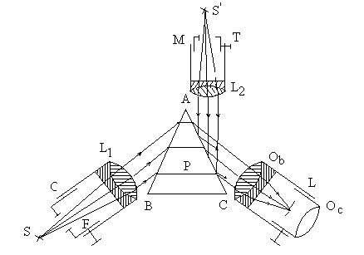Spectroscopul este format dintr-un colimator C, prisma P, lunetă de observaţie L, scală milimetrică. Colimatorul este un tub cilindric prevăzut la un capăt cu o lentilă convergentă L₁, iar la celălalt capăt cu o fantă liniară F aşezată în focarul lentilei. Lărgimea fantei poate fi reglată cu un şurub, razele de lumină ce pornesc de la fanta iluminată de izvorul luminos, după trecerea prin lentila L₁, ies paralele şi cad pe prisma P. la ieşirea din prismă, ele vor fi deviate şi se vor observa cu ajutorul unei lunete L, compuse din obiectivul Ob şi Oc.
Pentru a putea repera poziţia relativă a liniilor de spectru, spectroscoapele sunt prevăzute cu un al treilea tub M. Acesta are la capăt o scală milimetrică transparentă T ce se află în planul focal al unei lentile convergente L₂, situată la celălalt capăt. Scala milimetrică fiind iluminată de un izvor de lumină S/, razele ce ies din lentila L₂, sunt paralele şi căzând pe faţa AC a prismei, se reflectă în aşa fel încât intră în luneta de observaţie şi se strâng în planul focal al obiectivului. Imaginea scalei milimetrice se suprapune cu lungimea spectrului, permiţând astfel reperarea poziţiei liniilor spectrale faţă de gradaţie, ambele imagini observându-se simultan cu ajutorul ocularului Oc.
Ca sursă de lumină se foloseşte un tub cu descărcare în gaze.

Procedeu experimental

- Punerea la punct a spectroscopului:
Se reglează pentru infinit luneta spectroscopului, după care fanta colimatorului trebuie reglată astfel încât vizând prin lunetă fără prismă, fante să apară clar.
Aşezăm în faţa fantei spectroscopului tubul cu He cu descărcare luminiscentă. Iluminăm apoi scala milimetrică şi controlăm dacă gradaţia se vede clar.

- Măsurătorile:
Se prepară o soluţie de o anumită concentraţie (după indicaţie), care se toarnă într-o cuvă paralelipipedică. Această cuvă se aşează în faţa fantei, pentru a putea observa simultan prin ocularul lunetei atât spectrul de emisie cât şi cel de absorbţie.
În felul acesta, prin comparaţie cu spectrul de emisie se poate aprecia în procente gradul de absorbţie corespunzător diferitelor culori din spectru. Culoarea negru reprezintă o absorbţie de 100%.
- Reprezentarea grafică:
Se reprezintă grafic variaţia gradului de absorbţie în procente, în funcţie de intervalul de diviziuni de pe scala milimetrică care caracterizează poziţia relativă a culorilor din spectru.
Se repetă măsurătorile pentru diferite soluţii şi vase de grosimi diferite.
Se trec datele în tabel.

Rezultate experimentale

Lungimile de undă în Λº pentru liniile spectrului He
Nr. | Liniile spectrale la He | λ/Λº/
 | -prima linie roşie slabă | 7065
 | -a doua linie roşie intensă | 6578
 | -linia galbenă intensă | 5876
 | -prima linie verde din cele 2 separate slabă | 5016
 | -a doua linie verde din cele 2 separate slabă | 4922
 | -linia verde închis intensă | 4713
 | -linia albastră intensă | 4471
 | -linia violet intensă | 4026
 | -linia violet slabă | 3889

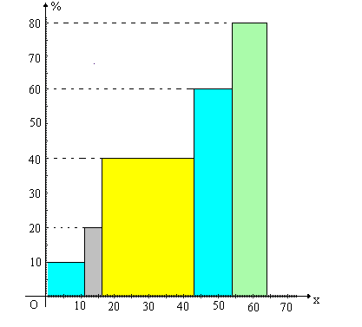Nr. crt. |  | n(div) | %
 | -roşu | 0-11 | 10
 | -galben | 11-16 | 20
 | -verde | 16-43 | 40
 | -albastru | 43-54 | 60
 | -violet | 54-64 | 80

